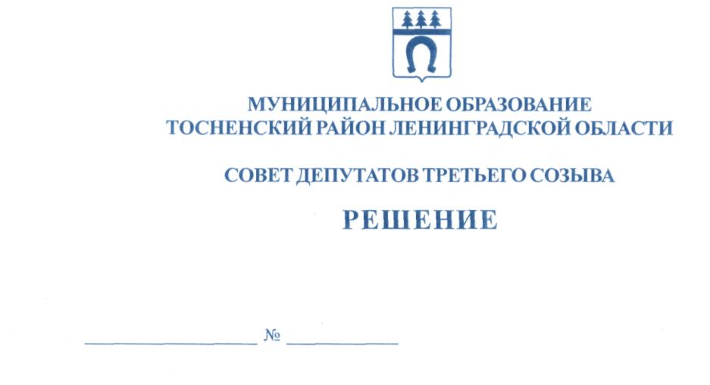

26.12.2017 169

Об избрании заместителя главы
муниципального образования
Тосненский район Ленинградской области

В соответствии с Федеральным законом от 06.10.2003 №131-ФЗ «Об общих принципах организации местного самоуправления в Российской Федерации», Уставом муниципального образования Тосненский район Ленинградской области, Регламентом работы совета депутатов муниципального образования Тосненский район Ленинградской области, утвержденным решением совета депутатов муниципального образования Тосненский район Ленинградской области от 20.02.2006 № 32, (с изменениями, внесенными решениями совета депутатов муниципального образования Тосненский район Ленинградской области от 20.02.2014 № 254, от 30.03.2016 № 83, от 15.05.2017 № 134), совет депутатов муниципального образования Тосненский район Ленинградской области

РЕШИЛ:

1. Избрать заместителем главы муниципального образования Тосненский район Ленинградской области Сергеева Игоря Анатольевича , депутата совета депутатов муниципального образования Тосненский район Ленинградской области.
2. Аппарату совета депутатов муниципального образования Тосненский район Ленинградской области обеспечить официальное опубликование и обнародование настоящего решения на официальном сайте администрации муниципального образования Тосненский район Ленинградской области в сети Интернет.

Глава муниципального образования В.В. Захаров

Носов 33259
5 ил

